METODOLOGIA

**Levantamento de dados**

**Requisitos funcionais**

* O sistema deve permitir o cadastro de moderador;
* O sistema deve permitir que moderadores cadastrem alunos;
* O sistema deve conter função “Iniciar almoço”;

**Requisitos não funcionais**

### Layout:

Imagens do layout

### Confiabilidade:

O sistema tem sua confiabilidade baseada na ***construção legal do projeto***, tal como sua ***segurança*** e ***suporte*** oferecido pelos desenvolvedores.

### Portabilidade:

O sistema conta com ***responsividade***, podendo então se adequar a maioria das definições de tela.

### Segurança:

As páginas contam com sistema de cadastro e login, para as informações serem liberadas apenas para moderadores cadastrados com ***senha criptografada***.

Além das senhas, os ***dados do aluno contidos no qr code também são criptografados.***

No script foram usadas ***técnicas de encapsulamento de código***, o que traz maior segurança no sistema.

### Usabilidade:

***Alto nível***, as páginas são práticas e diretas, todas as funções podem ser exercidas com poucos cliques.O sistema contém botões direcionados para funções, com ***textos claros e objetivos***.

**Viabilidade**

### Viabilidade operacional

A solução complementa a organização já existente, criando possibilidade de consulta a dados registrados, poupando esforço e tempo.

### Viabilidade técnica

Todos as ferramentas e linguagens necessárias foram palpáveis aos desenvolvedores, não tendo quaisquer problemas no quesito técnico.

### Viabilidade de cronograma

Os prazos são flexíveis e não são necessárias alterações no cronograma de desenvolvimento já existente.

### Viabilidade econômica

Ao cliente: É economicamente viável pelo custo-benefício de contratação do serviço.

Esse custo-benefício se dá pelos baixíssimos gastos com o desenvolvimento, fazendo com que o produto final se torne economicamente viável ao cliente.

Dentre os benefícios estão: Controle de todos os dados referentes a distribuição de merenda.

## Relatório de viabilidade

### Introdução

A implantação ocorrerá no ambiente escolar (Instituição de ensino médio e técnico *Etec Dr.Celso Giglio*) por vias legais acordadas entre desenvolvedores e direção.

A solução contém como restrição uma conexão obrigatória à internet para seu funcionamento pleno.

### Benefícios

O ***benefício*** de se armazenar esses dados referentes a merenda, passa desde pesquisas com relação a alimentação dos alunos da instituição, quanto para seleção de dados futuros e checagem de informações.

***Caso o projeto não seja implantado***, parte do projeto desenvolvido até então pode vir a dar origem a outros projetos (reaproveitamento de código).

Um provável ***risco*** seria o fato do sistema fazer com que se leve mais tempo para pegar a merenda do que o atual sistema ‘manual’.

Os desenvolvedores estão aptos a realizar ***adaptações*** para outras ***alternativas***, caso realmente se apresente algum ***problema*** na implantação.

### Objetivo da organização

Novas atividades pedem novas metodologias, que devem se nortear de acordo com as necessidades, possibilidades e tecnologias palpáveis.

Com a chegada da distribuição de merenda nas Etecs, também chegou-se a necessidade de regulamentar e organizar esse novo procedimento.

Tendo isso em vista, nossa ***meta*** é implantar a solução desenvolvida para auxiliar o corpo docente com a ***responsabilidade e organização***.

### Necessidade de integração com outros sistemas

Inicialmente o sistema não necessita/depende de uma ***integração*** com quaisquer outros sistemas, entretanto, sua construção foi feita de maneira adaptável para estar apto a qualquer modificação e possível integração com outros sistemas.

Stakelvolders

Solução desenvolvida por alunos da instituição *Etec Dr.Celso Giglio* ***(Caio Corrêa e Izabela Reis)*** que no dado momento cursam o segundo ano do ensino médio integrado ao técnico em informática.

**Modelo de implantação**

O processo de implantação será ***gradual***, iniciado com uma versão de teste para um número restrito de alunos. Posteriormente será realizado pesquisas com o corpo docente e discente para uma avaliação de melhora ou piora no processo de distribuição de merenda.

**Requisitos**

## Requisitos funcionais

* O sistema deve permitir o cadastro de moderador;
* O sistema deve permitir que moderadores cadastrem alunos;
* O sistema deve conter função “Iniciar almoço”;

## Requisitos não funcionais

### Layout:

Imagens do layout

### Confiabilidade:

O sistema tem sua confiabilidade baseada na ***construção legal do projeto***, tal como sua ***segurança*** e ***suporte*** oferecido pelos desenvolvedores.

### Portabilidade:

O sistema conta com ***responsividade***, podendo então se adequar a maioria das definições de tela.

### Segurança:

As páginas contam com sistema de cadastro e login, para as informações serem liberadas apenas para moderadores cadastrados com ***senha criptografada***.

Além das senhas, os ***dados do aluno contidos no qr code também são criptografados.***

No script foram usadas ***técnicas de encapsulamento de código***, o que traz maior segurança no sistema.

### Usabilidade:

***Alto nível***, as páginas são práticas e diretas, todas as funções podem ser exercidas com poucos cliques.O sistema contém botões direcionados para funções, com ***textos claros e objetivos***.

**Diagrama de caso de uso**

RF1 – “cadastro de moderador”

Atores: usuário e host

Descrição: Os dados como *nome, e-mail, login e senha* são informados ao sistema e o usuário host autoriza os e-mails cadastrados.

|  |  |
| --- | --- |
| USUÁRIO | SISTEMA |
| 1. Usuário clica no botão “Cadastro”. | 1. Abrir tela de cadastro de moderador com campos em branco. |
| 1. Usuário preenche todos os campos e clica em “enviar dados”. | 1. Sistema verifica se todos os campos foram preenchidos e então, envia esses dados ao host para aprovação. |

RF2 – “Moderador cadastra aluno”

Atores: Usuário moderador

Descrição: Moderador informa o nome e série do aluno, gerando um QRCODE com estas informações e cadastrando o aluno na base de dados.

|  |  |
| --- | --- |
| USUÁRIO | SISTEMA |
| 1. Moderador clica em “cadastro manual” | 1. Abre tela de cadastro manual de aluno com campos em branco. |
| 1. Moderador preenche todos os campos e clica em “Gerar Código”. | 1. Sistema insere o aluno na base de dados. |

RF3 – “Iniciar almoço”

Atores: Usuário moderador

Descrição: Moderadores devem iniciar o almoço informando o cardápio do dia.

|  |  |
| --- | --- |
| USUÁRIO | SISTEMA |
| 1. Moderador clica em “iniciar almoço”. | 1. Abre tela de início de almoço com um campo em branco. |
| 1. Moderador informa o cardápio do dia no campo em branco. | 1. Sistema armazena o cardápio informado tal como o dia, para fins de pesquisa. |

**Diagrama de caso de uso alto nível**

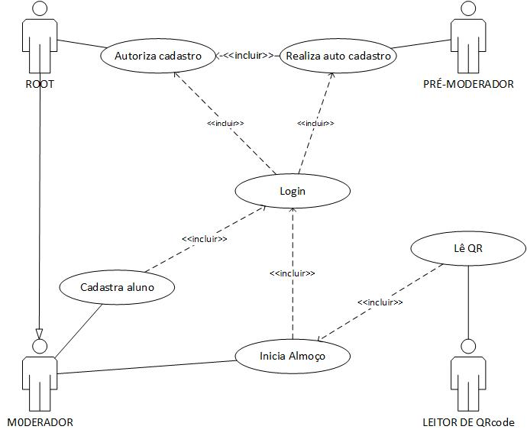

**Diagrama de atividades**

RF1 – “cadastro de moderador”

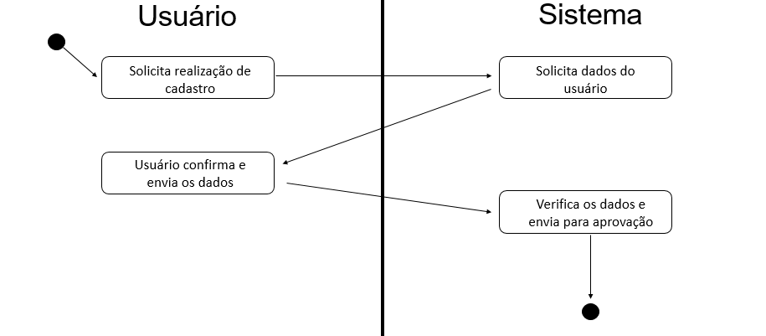

RF2 – “Moderador cadastra aluno”

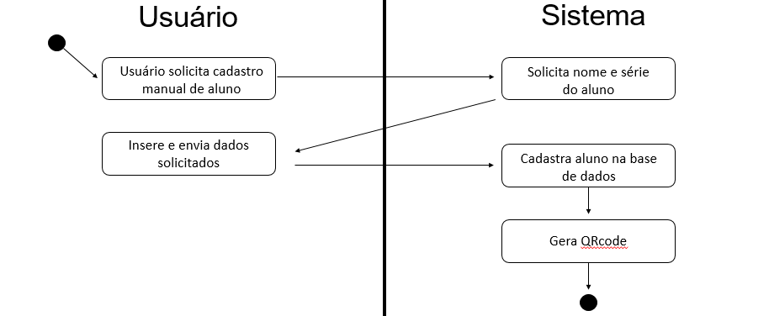

RF3 – “Moderador iniciar almoço”

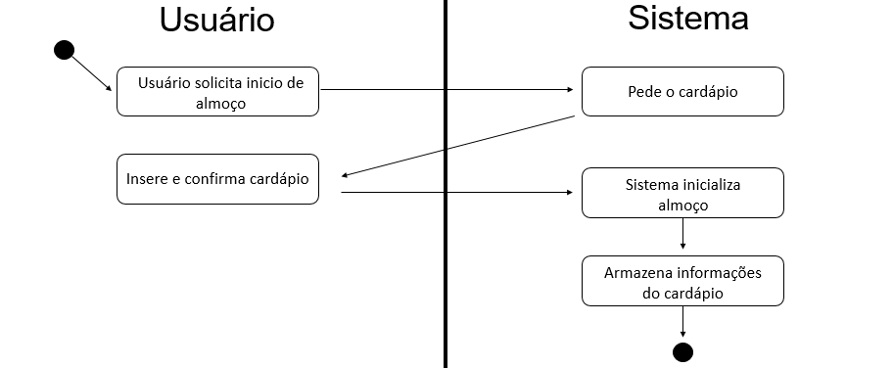

**Diagrama entidade-Relacionamento e modelo lógico**

## Modelo Lógico

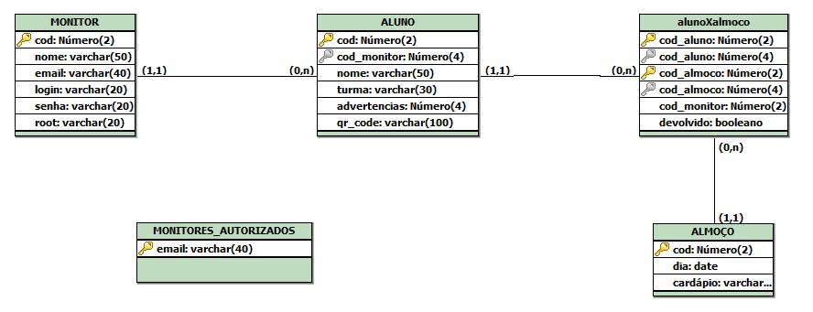

**Ferramentas**

Trata-se de um desenvolvimento web com responsividade.

### Para a construção utilizou-se as seguintes linguagens:

* + PHP;
  + HTML;
  + CSS;
  + JavaScript;
  + SQLserver;
  + MySQL;
  + PhpMyAdmin.

### Para a construção utilizou-se as seguintes frameworks:

* + JQuery;
  + Materialize;
  + PHP Qr Code;
  + FontAwesome;
  + JSON.

### Para a construção utilizou-se os seguintes softwares:

* + Sublime Text 3;
  + MySQL – Workbench;
  + Google Chrome;
  + Mozilla Firefox;
  + Window Resizer (Extensão do Google Chrome).

**Método organizacional**

MVC – Model View Controller.

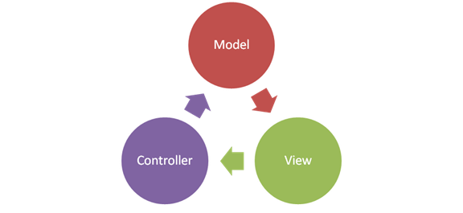

**Cronograma**

**Gráfico de Gantt**

**Telas e códigos**